* 1，获取代码

git clone

* 2，安装Ganache

npm install -g ganache-cli

* 3，安装Truffle

npm install -g truffle

* 4，安装依赖

npm install

* 5启动测试区块

进入工程目录，打开终端窗口，运行以下命令：

npm run ganache-chainA

在工程目录，打开另一个终端窗口，运行以下命令：

npm run ganache-chainB

* 6，跑测试用例

在工程根目录打开新终端窗口运行以下命令：

npm run test

* 7，部署合约

打开工程根目录下的文件truffle-config.js，把chainB部分配置内容注释掉，如下：

module.exports = {

    networks: {

        /// chainA

        development: {

            host: "localhost",

            port: 8545,

            network_id: "1337"

        }

        /// chainB

          //development: {

          //    host: "localhost",

          //    port: 1723,

          //    network_id: "74"

          //}

    }

}

在终端中输入以下命令：

truffle deploy

完成chainA链中的智能合约部署

并在终端的输出窗口中记录下chainA链中的合约地址（contract address）

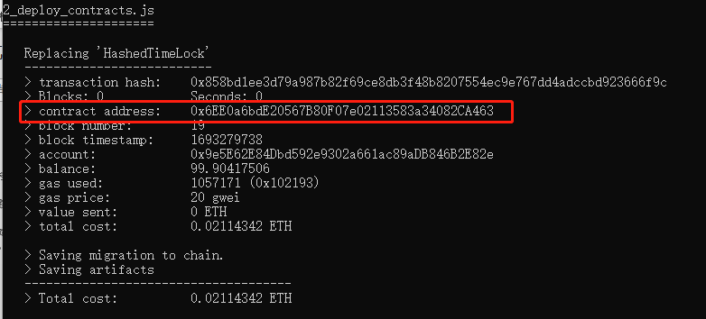

同以上的步骤，打开truffle-config.js文件，注释掉chainA的部分

module.exports = {

    networks: {

        /// chainA

        //development: {

        //    host: "localhost",

        //   port: 8545,

        //    network_id: "1337"

        //}

        /// chainB

         development: {

             host: "localhost",

             port: 1723,

             network_id: "74"

         }

    }

}

在终端中输入以下命令：

truffle deploy

完成chainB链中的智能合约部署

并在终端的输出窗口中记录下chainB链中的合约地址（contract address）

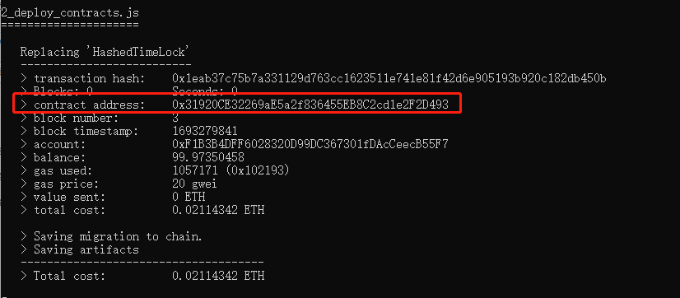

打开工程目录下的文件.env.development

NODE_ENV='development'

VUE_APP_WEB3A_URL='http://127.0.0.1:8545'

VUE_APP_WEB3B_URL='http://127.0.0.1:1723'

VUE_APP_HTLC_ADDRA='0x6EE0a6bdE20567B80F07e02113583a34082CA463'

VUE_APP_HTLC_ADDRB='0x31920CE32269aE5a2f836455EB8C2cd1e2F2D493'

把VUE_APP_HTLC_ADDRA和VUE_APP_HTLC_ADDRB修改为之前记录的合约地址

* 8，启动前端程序

npm run dev

至此，程序已经安装完毕，在浏览器输入<http://localhost:80/>可在前端页面进行哈希时间锁的跨链转账操作。